Docker network komutları

docker network ls

Açık olan network listesini gösterir

Defaultda bridge,host ve null gelir.

Tüm konteynarlar hiç bir özellik belirtilmemişse bridge networküne bağlanır

Bridge ise firewall üzerinden sizin fiziksel networkünüze bağlanıyor.

Host networkü direkt fiziksel networke bağlı ve bazı durumlarda bridgeden daha hızlı olabiliyor ama bazı güvenlik sorunlarına neden oluyor.bunları kontrol etmek gerekiyor

docker network

docker network --help

netwok komutlarını getirir

rm : bir networkü silmek için

prune :kullanılmayan networkü siler

ls :networkleri listelemek için

inspect :ayrıntılarını gösteriyor

disconnect : container ile network arasındaki bağlantıyı koparır

create : yeni bir network yaratır

connect : bir networke bağlanmanızı sağlar

docker network create i_net

i_net isimli yeni bir network oluşturuldu

docker network ls

tüm networkler görüntülendi

docker network inspect bridge

bridge bağlı olan konteynarı görüntüler.Containers kısmında

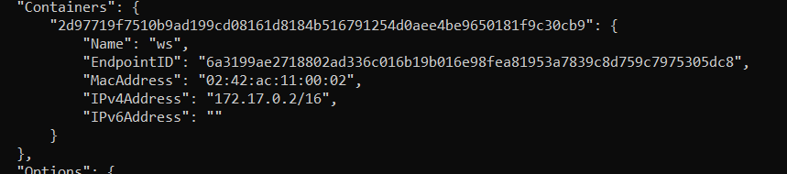

docker network inspect i_net

inette var olan kontenarları görüntüler

docker network connect i_net ws

ws konteynarını i_nete bağladı.

ws : container name

i_net:ağ adı

docker network inspect i_net

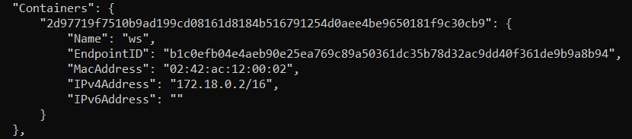

Ws konteynarı i_nete eklendi.

docker container inspect ws

ws konteynarına bağlı konteynarları gördük

docker network disconnect i_net ws

ws konteynarını inete bağlı olmaktan çıkardık.

docker container inspect ws

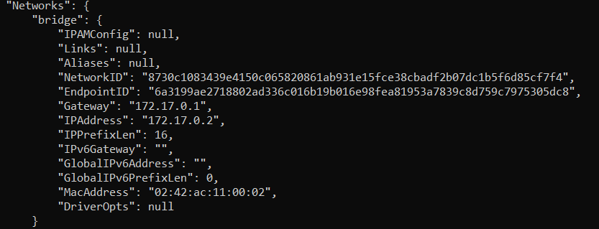

Sadece ws konteynarı sadece bridge networkü bağlı oldu.

docker network inspect i_net

bu komut ile I_netde konteynar olmadığını görüyoruz.

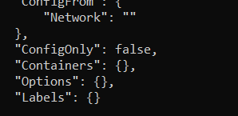

docker network ls

networkleri listeleyim

docker network rm i_net

bu komut ile i_neti silmiş olduk

docker network ls

inetin olmadığı gözüküyor.

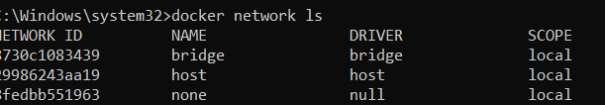

Server yada coludda Network yapısını birden fazla uygulama çalışıyorsunuz,ve network ile bunları birbirinden ayırt etmek istiyorsunuz.Hepsi birbirine ulaşamasın.Mesela front end ve back endinizi farklı networklere taşıyabilirsiniz.